第26章 Django QuerySet 进阶
一、准备阶段
1、1 创建工程和应用
新建一个项目 zbx ，建一个 app 名称是 blog
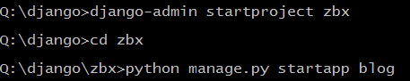
1、2 配置应用
把 blog 加入到 settings.py 中的 INSTALL_APPS 中
INSTALLED_APPS = [
'django.contrib.admin',
'django.contrib.auth',
'django.contrib.contenttypes',
'django.contrib.sessions',
'django.contrib.messages',
'django.contrib.staticfiles',
'blog',
]
1.3 创建模型
在blog/models.py ，一篇文章只有一个作者(Author)，一个作者可以有多篇文章(Article)，一篇文章可以有多个标签（Tag)，一个标签页可以应用于多篇文章。
@python_2_unicode_compatible的作用是为了提高代码向下的版本的兼容性。
# -*- coding: utf-8 -*-
from __future__ import unicode_literals
from django.db import models
from django.utils.encoding import python_2_unicode_compatible
@python_2_unicode_compatible
class Author(models.Model):
name = models.CharField(max_length=50)
qq = models.CharField(max_length=10)
addr = models.TextField()
email = models.EmailField()
def __str__(self):
return self.name
@python_2_unicode_compatible
class Article(models.Model):
title = models.CharField(max_length=50)
author = models.ForeignKey(Author,on_delete=models.CASCADE)
content = models.TextField()
score = models.IntegerField() # 文章的打分
tags = models.ManyToManyField('Tag')
def __str__(self):
return self.title
@python_2_unicode_compatible
class Tag(models.Model):
name = models.CharField(max_length=50)
def __str__(self):
return self.name
1.4 在数据库中生成表
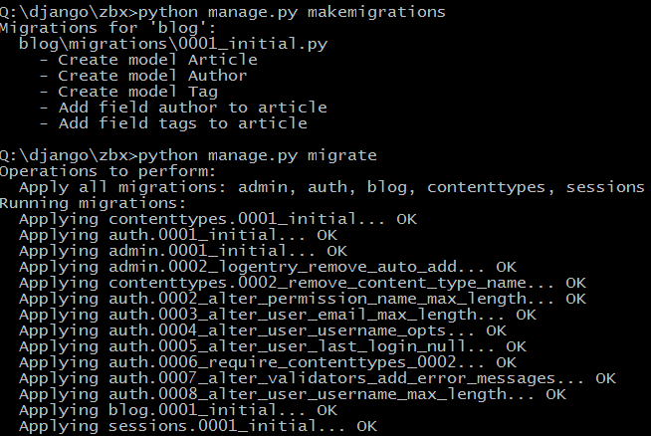

1.5 初始化数据 initdb.py
import os,django
os.environ.setdefault("DJANGO_SETTINGS_MODULE", "zbx.settings")
django.setup()

#encding=utf-8

from __future__ import unicode_literals
import random
from zbx.wsgi import *
from blog.models import Author, Article, Tag
author_name_list = ['WeiHui', 'Hanhu', 'LiJun', 'LuYao', 'Kehu']
article_title_list = ['Django courses', 'Python courses', 'HTML courses', 'AI courses',"big_data courses"]
def create_authors():
for author_name in author_name_list:
author, created = Author.objects.get_or_create(name=author_name)
# 随机生成9位数的QQ，
author.qq = ''.join(
str(random.choice(range(10))) for _ in range(9)
)
author.addr = 'addr_%s' % (random.randrange(1, 3))
author.email = '%s@rupeng.com' % (author.addr)
author.save()
def create_articles_and_tags():
# 随机生成文章
for article_title in article_title_list:
# 从文章标题中得到 tag
tag_name = article_title.split(' ', 1)[0]
tag, created = Tag.objects.get_or_create(name=tag_name)
random_author = random.choice(Author.objects.all())
for i in range(1, 30):
title = '%s_%s' % (article_title, i)
article, created = Article.objects.get_or_create(
title=title, defaults={
'author': random_author, # 随机分配作者
'content': '%s 正文' % title,
'score': random.randrange(68, 101), # 随机给文章一个打分
}
)
article.tags.add(tag)
def main():
create_authors()
create_articles_and_tags()
if __name__ == '__main__':
main()
print("Done!")

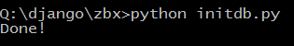
1.6 检查数据是否初始化
1、导入配置文件到当前DOS
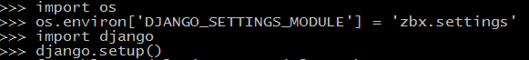
2、检查
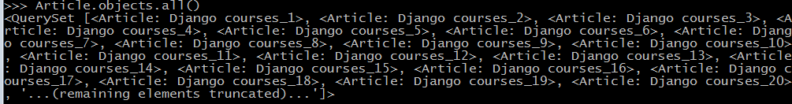

有了上面的数据，数据初始化成功。

二、高级的查询方法
1、 查看 Django queryset 执行的 SQL语句
当不知道Django做了什么时，你可以把执行的 SQL 打出来看看
print(str(语句.query)

2. values_list 获取元组形式结果
2.1 比如我们要获取作者的 name 和 qq

如果只需要 1 个字段，可以指定 flat=True
2.2 查询 Hanhu 这个人的文章标题
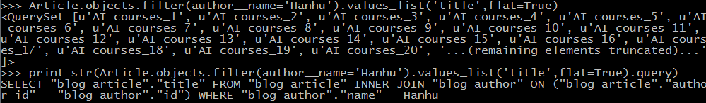

3. values 获取字典形式的结果
3.1 比如我们要获取作者的 name 和 qq

3.2 查询 Hanhu 这个人的文章标题
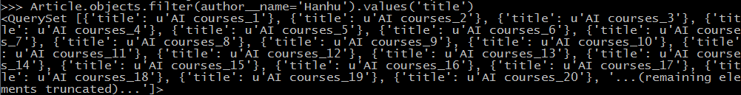
需要注意的是，1. values_list 和 values 返回的并不是真正的 列表 或 字典，也是 queryset，他们也是 lazy evaluation 的（惰性评估，通俗地说，就是用的时候才真正的去数据库查）
2. 如果查询后没有使用，在数据库更新后再使用，你发现得到在是新内容！！！如果想要旧内容保持着，数据库更新后不要变，可以 list 一下
3. 如果只是遍历这些结果，没有必要 list 它们转成列表（浪费内存，数据量大的时候要更谨慎！！！）

4. extra 实现条件，排序等
extra()——实现复杂的where子句
函数原型：extra(select=None, where=None, params=None, tables=None, order_by=None, select_params=None)
基本上，查询时用django提供的方法就够用了，不过有时where子句中包含复杂的逻辑，这种情况下django提供的方法可能不容易做到，还好，django有extra()， extra()中直接写一些SQL语句。不过，不同的数据库用的SQL有些差异，所以尽可能不要用extra().

1、排序
2、条件

5. annotate 聚合 计数，求和，平均数等
5.1 计数
我们来计算一下每个作者的文章数（我们每个作者都导入的Article的篇数一样，所以下面的每个都一样）
from django.db.models import Count
Article.objects.all().values('author_id').annotate(count=Count('author')).values('author_id', 'count')
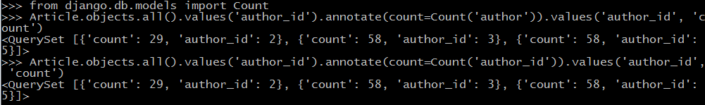
看一下它执行的SQL语句
print str(Article.objects.all().values('author_id').annotate(count=Count('author')).values('author_id', 'count').query)

我们也可以获取作者的名称 及 作者的文章数

Article.objects.all().values('author__name').annotate(count=Count('author')).values('author__name', 'count')

细心的同学会发现，这时候实际上查询两张表，因为作者名称(author__name)在 blog_author 这张表中，而上一个例子中的 author_id 是 blog_article 表本身就有的字段

5.2 求和 与 平均值
5.2.1 求一个作者的所有文章的得分(score)平均值
from django.db.models import Avg
5.2.2 求一个作者所有文章的总分
from django.db.models import Sum
Article.objects.values('author__name').annotate(sum_score=Sum('score')).values('author__name', 'sum_score')

6. select_related 优化一对一，多对一查询
开始之前我们修改一个 settings.py 让Django打印出在数据库中执行的语句
setting.py的尾部加上：
LOGGING = {
'version': 1,
'disable_existing_loggers': False,
'handlers': {
'console': {
'class': 'logging.StreamHandler',
},
},
'loggers': {
'django.db.backends': {
'handlers': ['console'],
'level': 'DEBUG' if DEBUG else 'INFO',
},
},
}
重启DOS，再次查询时，会出现SQL语句。

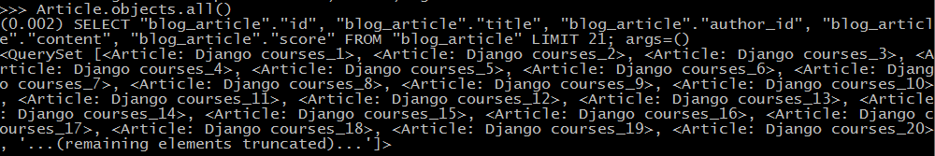
我们取出10篇Django相关的文章，并需要用到作者的姓名。
articles = Article.objects.all()[:10]
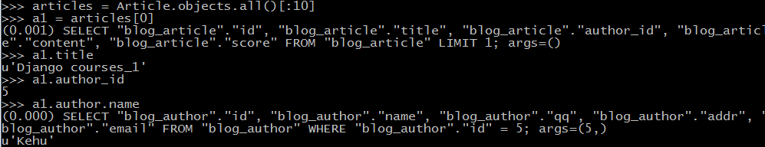
a1 = articles[0] # 取第一篇
(0.000) SELECT "blog_article"."id", "blog_article"."title", "blog_article"."author_id", "blog_article"."content", "blog_article"."score" FROM "blog_article" LIMIT 1; args=()
在查询title,author_id时，并没有从数据库里查询，但是在查询author.name时 ， 再次查询了数据库，见上图。
这样的话我们遍历查询结果的时候就会查询很多次数据库，能不能只查询一次，把作者的信息也查出来呢？
当然可以，这时就用到 select_related，我们的数据库设计的是一篇文章只能有一个作者，一个作者可以有多篇文章。现在要查询文章的时候连同作者一起查询出来，“文章”和“作者”的关系就是多对一，换句说说，就是一篇文章只可能有一个作者。
articles = Article.objects.all().select_related('author')[:10]
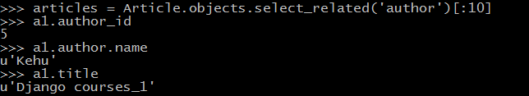
查询a1.author.name 时，没有再去数据库里查询，关联的author已经查询出来。

7. prefetch_related 优化一对多，多对多查询
和 select_related 功能类似，但是实现不同。
select_related 是使用 SQL JOIN 一次性取出相关的内容。
prefetch_related 用于 一对多，多对多 的情况，这时 select_related 用不了，因为当前一条有好几条与之相关的内容。prefetch_related是通过再执行一条额外的SQL语句，然后用 Python 把两次SQL查询的内容关联（joining)到一起
我们来看个例子，查询文章的同时，查询文章对应的标签。“文章”与“标签”是多对多的关系。

In [24]: articles = Article.objects.all().prefetch_related('tags')[:10]

In [25]: articles
Out[25]: (0.000) SELECT "blog_article"."id", "blog_article"."title", "blog_article"."author_id", "blog_article"."content", "blog_article"."score" FROM "blog_article" LIMIT 10; args=()
(0.001) SELECT ("blog_article_tags"."article_id") AS "_prefetch_related_val_article_id", "blog_tag"."id", "blog_tag"."name" FROM "blog_tag" INNER JOIN "blog_article_tags" ON ("blog_tag"."id" = "blog_article_tags"."tag_id") WHERE "blog_article_tags"."article_id" IN (1, 2, 3, 4, 5, 6, 7, 8, 9, 10); args=(1, 2, 3, 4, 5, 6, 7, 8, 9, 10)
<QuerySet [<Article: Django 教程_1>, <Article: Django 教程_2>, <Article: Django 教程_3>, <Article: Django 教程_4>, <Article: Django 教程_5>, <Article: Django 教程_6>, <Article: Django 教程_7>, <Article: Django 教程_8>, <Article: Django 教程_9>, <Article: Django 教程_10>]>

遍历查询的结果：
不用 prefetch_related 时
articles = Article.objects.all()[:3]
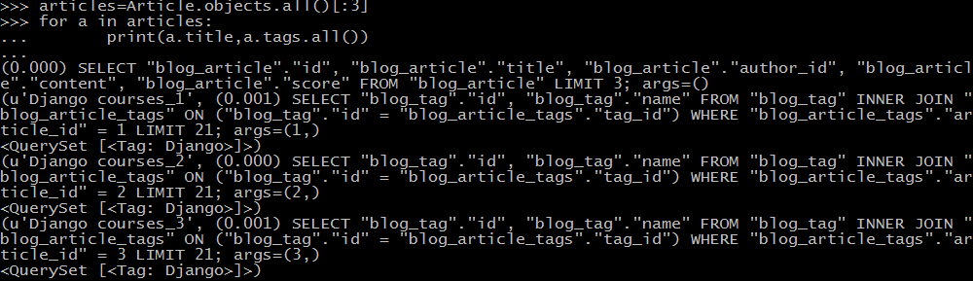
每次去查询文章对应的标签时，都会从数据库里查询。

用 prefetch_related 我们看一下是什么样子。
articles = Article.objects.all().prefetch_related('tags')[:3]
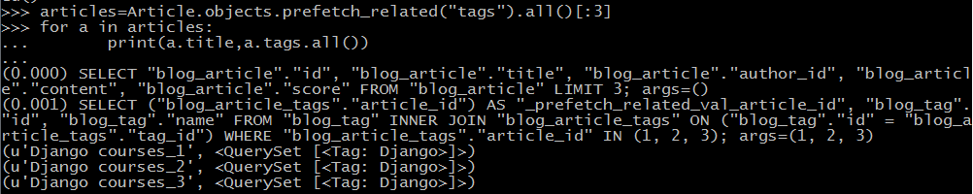我们可以看到第二条 SQL 语句，一次性查出了所有相关的内容。

8. defer 排除不需要的字段
在复杂的情况下，表中可能有些字段内容非常多，取出来转化成 Python 对象会占用大量的资源。
这时候可以用 defer 来排除这些字段，比如我们在文章列表页，只需要文章的标题和作者，没有必要把文章的内容也获取出来（因为会转换成python对象，浪费内存）

Article.objects.all()
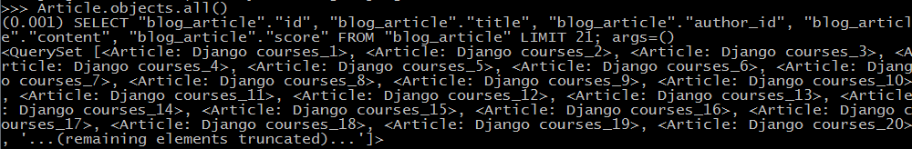
如果不想查询出内容，
Article.objects.all().defer('content')
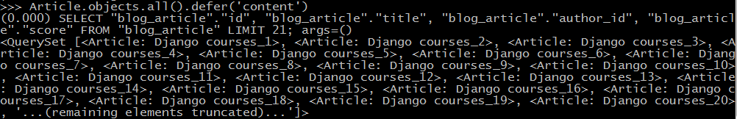

9. only 仅选择需要的字段
和 defer 相反，only 用于取出需要的字段，假如我们只需要查出 作者的名称
Author.objects.all().only('name')
细心的同学会发现，我们让查 name ， id 也查了，这个 id 是 主键，能不能没有这个 id 呢？
试一下原生的 SQL 查询
authors = Author.objects.raw('select name from blog_author limit 1')
author = authors[0]
(0.000) select name from blog_author limit 1; args=()
---------------------------------------------------------------------------
InvalidQuery Traceback (most recent call last)
<ipython-input-27-51c5f914fff2> in <module>()
----> 1author = authors[0]

/usr/local/lib/python2.7/site-packages/django/db/models/query.pyc in __getitem__(self, k)
1275
1276 def __getitem__(self, k):
-> 1277 return list(self)[k]
1278
1279 @property

/usr/local/lib/python2.7/site-packages/django/db/models/query.pyc in __iter__(self)
1250 if skip:
1251 if self.model._meta.pk.attname in skip:
-> 1252 raise InvalidQuery('Raw query must include the primary key')
1253 model_cls = self.model
1254 fields =[self.model_fields.get(c)for c in self.columns]

InvalidQuery: Raw query must include the primary key
报错信息说 非法查询，原生SQL查询必须包含 主键！

再试试直接执行 SQL

tu@pro ~/zqxt $ python manage.py dbshell
SQLite version 3.14.0 2016-07-26 15:17:14
Enter ".help" for usage hints.
sqlite> select name from blog_author limit 1;
WeizhongTu <--- 成功！！！
虽然直接执行SQL语句可以这样，但是 django queryset 不允许这样做，一般也不需要关心，反正 only 一定会取出你指定了的字段。

